学分制收费系统下学生更改银行卡卡号的说明
自2017级开始，学生可以通过登录“教务系统”下的“学分制收费系统”自主修改银行卡号，财务处根据学生提交信息进行数据的审核、确认。
一、银行卡修改说明
2017级、2018级学生卡号发生变更可通过学分制收费系统提交新卡号，2016级学生无法自助办理，仍须本人到财务处书面登记。
学生登记的银行卡，必须为中国银行借记卡，不支持中国银行信用卡和其它类型银行卡。
二、学生修改银行卡流程
第一步：进入山东女子学院主页，在服务导航中选择“教务系统”
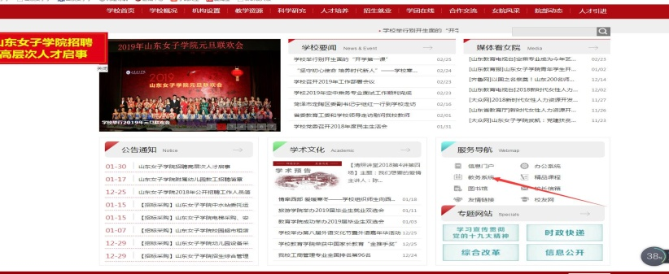
第二步：学生输入学号和密码后，进入“教务网络管理系统”
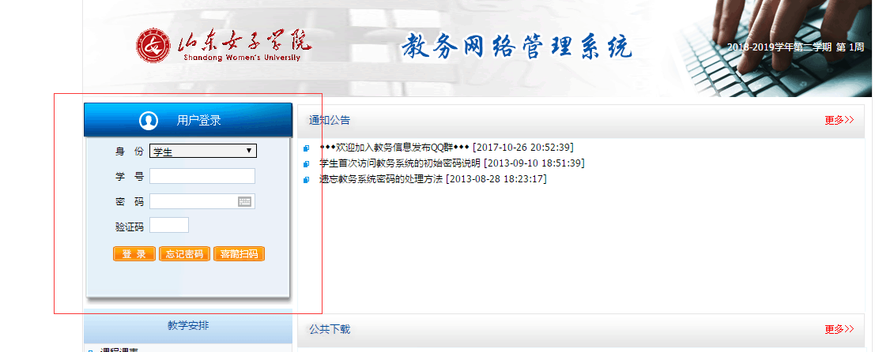
第三步：点击“学分制收费系统”下“基本信息”，进入提交银行卡信息界面，进行操作
注：提交信息时，学生须认真核对相关信息，对提交信息的真实性和准确性负责。
如果有疑问请咨询财务处收费科，联系电话：86526052

